Abdeckplatte 1xEKR für T4L/T8NL, PA, graphitschwarz, 9011

OBO Bettermann

Eigenschaften

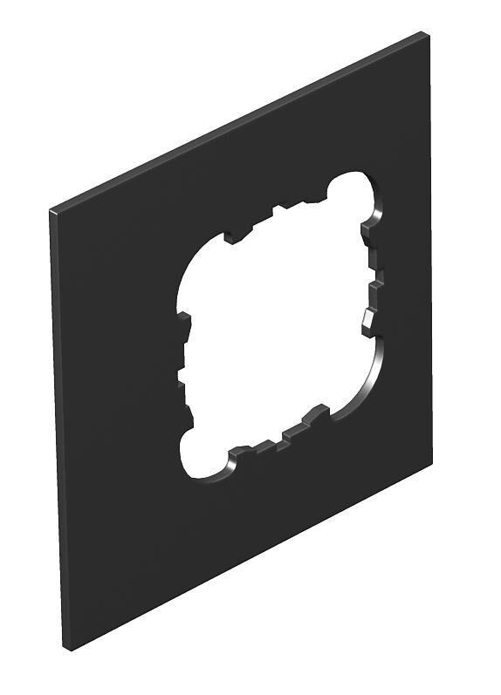

GTIN:

4012195115809

HAN:

7408458

Anwendung

Aufflur-Tank

Farbton

schwarz

Werkstoff

Polyamid (PA)

Installationstechnik

Tragebügel

Anzahl der einfachen Öffnungen

1,00